Aufgabe 1: | «Chez le médecin»  Zeitpunkt der Bearbeitung: Das Thema Arztbesuch wird in dis donc! 7 in der Unité 5 behandelt. Die Aufgabe kann auch gut später als Repetition eingesetzt werden.
Zielsprache: | Französisch
Tools: | PONS
Sprachliche Themen: | Wortschatz
Lernziele:
- Ich kann bei Online-Wörterbüchern wie PONS Kontexthinweise nutzen, um aus den Suchergebnissen das passende Wort auszuwählen.
- Ich kann einem Arzt einfache Symptome und Beschwerden beschreiben und einfache Fragen dazu beantworten.
- Ich kann meine Nutzung des Onlinewörterbuchs PONS reflektieren.

1. J’ai mal
ca. 4 min

A) Die Zwillinge Luca und Damian sind krank. Wo haben sie Schmerzen? Ergänze das passende Wort.
Auswahl: dos, genou, tête, jambe, ventre, main, oreilles, pieds, gorge, dents, yeux
Vorwissen: Diese erste Teilaufgabe ruft das lexikalische und grammatikalische Vorwissen der Lernenden ab. Das Online-Wörterbuch wird hier noch nicht benötigt.

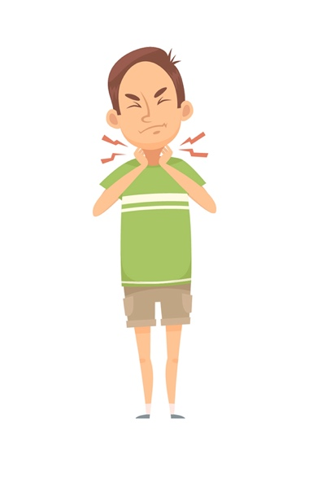 | 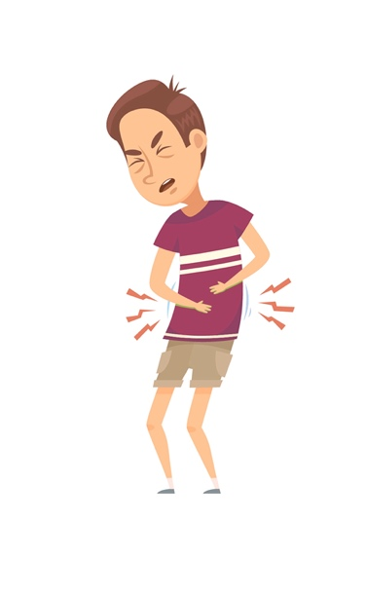
Damian a mal …
Luca a mal …

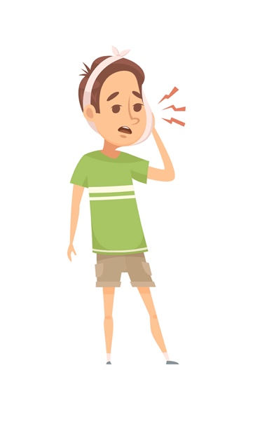 | 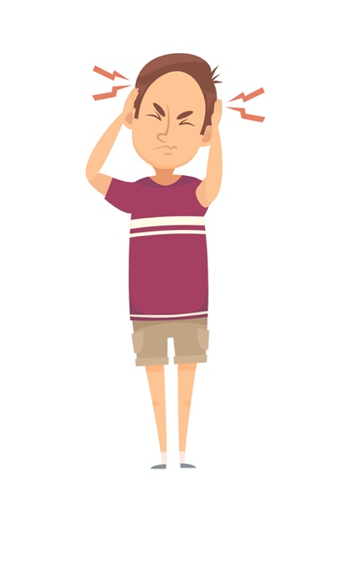
Il a mal …
Il a mal …


2. Le mot correct
ca. 10 min

A) Luca und Damian sind wieder gesund und bereiten im Französischunterricht einen Dialog zwischen Arzt und Patient vor. Sie dürfen das Online-Wörterbuch PONS verwenden, haben dabei jedoch noch Schwierigkeiten. Schau dir folgendes Video von Luca an.
https://tube.switch.ch/videos/F6gmdZF504

Welche Übersetzungsfehler macht Luca im Video? Bei welchen Wörtern?
Ja / Nein? | Fehlertyp | Betroffene Wörter:
… | Verb nicht in der Grundform gesucht | …
… | Gross- und Kleinschreibung bei der Suche nicht berücksichtigt | …
… | Kontext der Übersetzung nicht angeschaut | …

B) Damian hat Lucas Fehler bemerkt und zeigt ihm, wie er hätte vorgehen sollen. Schau dir im folgenden Video Damians Vorgehen an:
https://tube.switch.ch/videos/19TxOq8I4v
Empfehlung: diesen Schritt B gemeinsam besprechen und im Video explizit auf die Kontexthinweise in Klammern hinweisen, damit die SuS diese sicher gesehen haben. Es empfiehlt sich, auch zu zeigen, wie sie die Konjugation eines Verbs auf PONS nachschauen können.

Was hat Damian anders gemacht als Luca?

...

3. Réserver un rendez-vous en ligne
ca. 10 min

A) Du bist in den Ferien krank geworden. Um deinen Arzttermin online zu reservieren, musst du einige Fragen beantworten. Verwende dafür das Online-Wörterbuch PONS.

Question : | Ce que tu veux dire en allemand : | Ta traduction en français :
1. Qui est la personne malade, vous ou une autre personne ? | Ich  Üben: In dieser 3. Teilaufgabe üben die SuS, das Tool zu nutzen und die in der 2. Teilaufgabe besprochenen Punkte zu berücksichtigen. Es empfiehlt sich, vor dem Start der 4. Teilaufgabe den Schritt C im Plenum zu besprechen und begegnete Schwierigkeiten aufzugreifen. | …
2. Quels sont vos symptômes ? | Ich habe Fieber und Schmerzen im Nacken. | …
3. Depuis quand avez-vous ces symptômes ? | Seit heute Morgen. | …

B) Wie bist du vorgegangen, um die richtigen Wörter zu finden? Gab es Schwierigkeiten?

...


C) Vergleicht zu zweit eure Übersetzungen. Wo seid ihr euch einig, wo nicht? Markiert die Unterschiede in eurer Tabelle mit einer Farbe.

4. Chez le médecin
ca. 15 min
Bereitet zu zweit ein Arztgespräch mit Hilfe des Onlinewörterbuchs PONS vor. Die folgenden Fragen können euch dabei helfen:
Schwierigkeitsgrad: Diese vierte Teilaufgabe ist für Realschüler:innen sehr anspruchsvoll. Gerade für das Formulieren der Fragen ist das Online-Wörterbuch nur bedingt eine Hilfe. Es empfiehlt sich, den SuS dabei Unterstützung zu bieten. Alternativ könnten die Fragen auch vorgegeben werden und die Aufgabe auf das Verstehen und Beantworten der Fragen limitiert werden.

- Wo hast du Schmerzen?
- Seit wann hast du Schmerzen?
- Nimmst du Medikamente?
- Hast du Allergien?
- Brauchst du ein Zeugnis?

A: ...

B: ...

A: ...

B: ...

5. Schlussreflexion
ca. 4 min

- Wenn ich mit dem Online-Wörterbuch PONS arbeite, muss ich aufpassen, dass:

- …
- …
- …

- Drei Sätze (oder Wörter), die ich zum Thema Körper / Arztbesuch neu gelernt habe, sind:

- …
- …
- …

Quelle Bilder: https://de.freepik.com/fotos

